МІНІСТЕРСТВО ОСВІТИ І НАУКИ УКРАЇНИ

ЧЕРНІВЕЦЬКИЙ НАЦІОНАЛЬНИЙ УНІВЕРСИТЕТ

ІМЕНІ ЮРІЯ ФЕДЬКОВИЧА

Інститут фізико-технічних та комп’ютерних наук

Відділ комп’ютерних технологій

Кафедра комп’ютерних наук

**Звіт**

**З дисципліни**

**«Сучасні технології програмування»**

**До лабораторної роботи №3**

Студента 5 курсу, групи 544

напряму підготовки «Комп’ютерні науки»

_________Кордона В. С.

(ініціали студента)

# Лабораторна робота №3 Створення моделей та робота з ORM

# Мета роботи

Здобуття практичних навичок використання об’єктно- реляційного відношення (ORM).

# Порядок виконання роботи і опрацювання результатів

**Створення моделей**

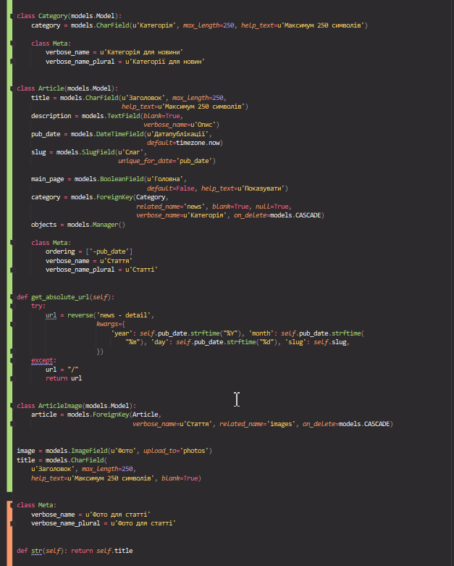Для створення таблиць в базі даних, що будуть відповідати оголошеним моделям, в консолі (під віртуальним оточенням) запустив команду

**python mysite/manage.py makemigrations**

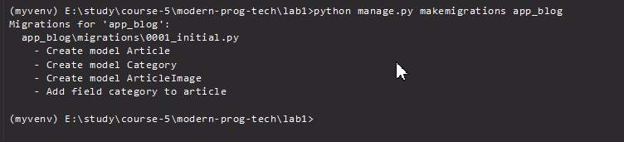

Та команду

**python mysite/manage.py migrate**

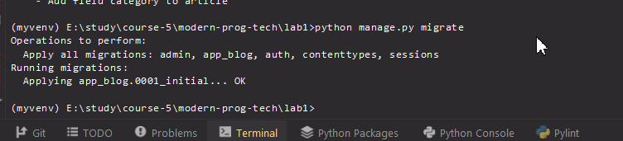

**Реєстрація моделей|**

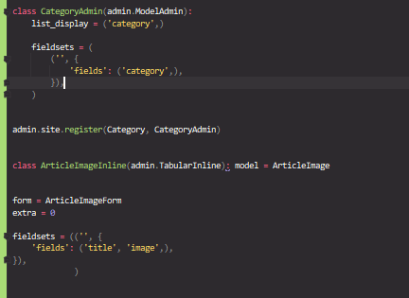

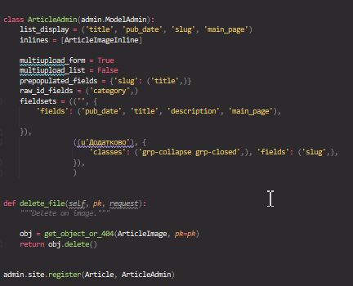

Додав файл forms.py в директорію app_blog (де знаходиться models.py) із таким вмістом:

*# -*- coding: utf-8 -*-*

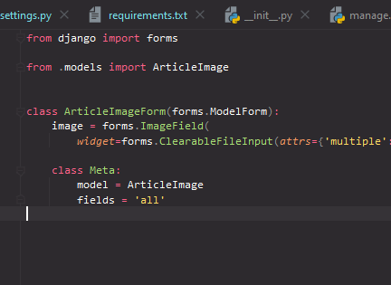

# Створення міграцій

Змінив моделі аплікейшина, наприклад *help_text* для поля *main_page* та *related_name* для поля *category* моделі *Article* та *verbose_name* і *verbose_name_plural* та додамо *slug* для моделі

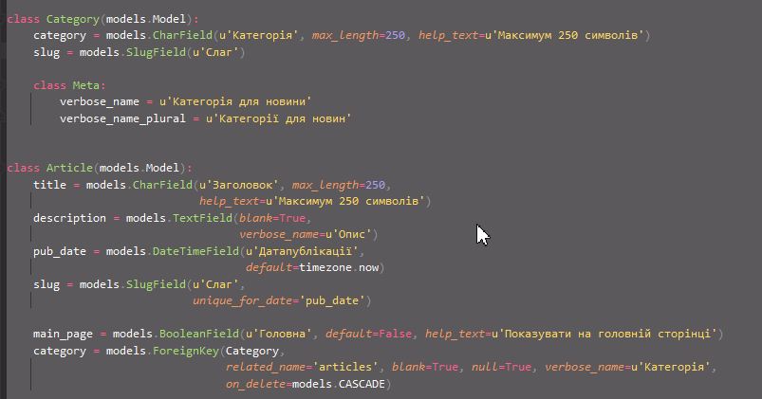

**class** Category(models.Model):

category = models.CharField(**u’Категорія’**, max_length=250, help_text=**u’Максимум 250 символів’**)

slug = models.SlugField(**u’Слаг’**)

**class** Meta:

verbose_name = **u’Категорія для публікації’**

verbose_name_plural = **u’Категорії для публікацій’**

**def** str (self): **return** self.category

Оскільки наші моделі відповідають схемі бази даних, після того як в файл models.py вносяться які-небуть зміни, необхідно новити схему командою

# python mysite/manage.py makemigrations

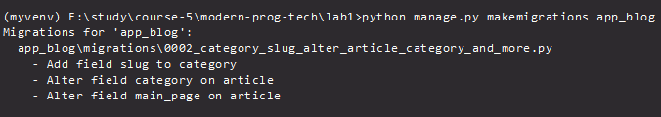

# python mysite/manage.py migrate

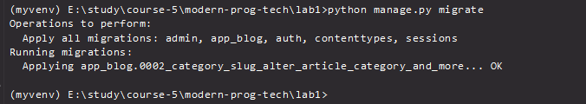

**Завдання**: Модифікуйте admin.py таким чином, щоб додавати слаг для категорії, використовуючи автозаповнення на основі назви категорії (prepopulated_fields = {‘slug’: (‘category’,)}).   
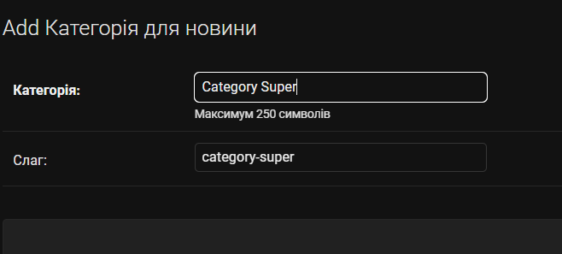  
Додайте декілька категорій для вашого майбутнього блогу та створіть декілька публкації 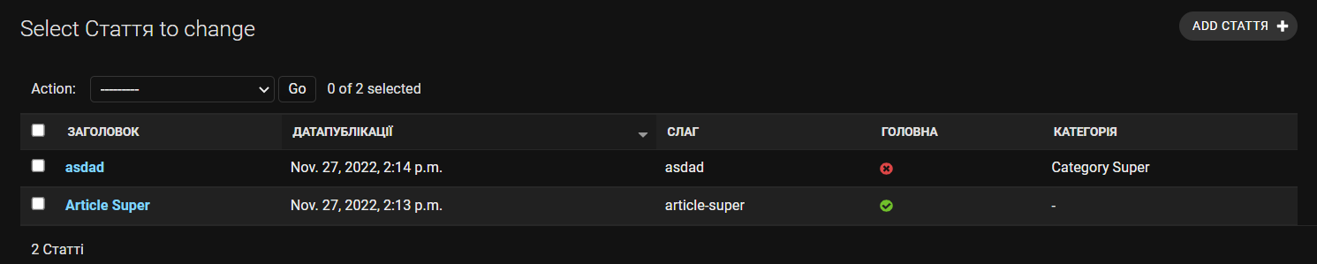

**Висновки**

Впродовж виконання завдання мені вдалось здобути практичі навички використання об’єктно-реляційного відношення (ORM). Було створено дві моделі та рареєстровано їх в адмін панелі. Впродовж виконання завдання мені вдалось виконати всі поставлені завдання, в тому числі завантажити останні зміни на GitHub.